Herencia y Polimorfismo
Luego de finalizado este lab, usted podrá:
Objetivos
- Crear una clase abstracta y extenderla con subclases que implementen las funcionalidades necesarias.
- Utilizar desde un proyecto, clases definidas en otro proyecto.

Este lab se centra en la enseñanza de conceptos de programación básicos de .NET y por lo tanto es posible que no cumpla con todas las recomendaciones de seguridad de Microsoft.
Nota

Tiempo estimado para la finalización del ejercicio: 15 minutos

Ejercicio: Extendiendo la clase Logger.
Al final de este ejercicio usted podrá:
- Modificar la clase Logger para que sea abstracta.
- Extender la clase abstracta Logger creando subclases, TextLogger y XmlLogger que escriben el archivo de Log en formato texto plano y XML respectivamente.

Cambiando la clase Logger
- Abra la solución que finalizó en el Lab 02.
- Abra la clase Logger de NorthwindUtil para editarla haciendo doble click en ella dentro del Solution Explorer.
- Modifique la definición y el contenido de la clase Logger para convertirla en una clase abstracta anteponiéndole el modificador abstract. De forma similar anteponga el modificador virtual al método Log de la clase para definirlo como virtual. Borre el contenido del método Log.
El texto debe quedar de la siguiente manera:
public abstract class Logger
{
public virtual void Log (string path, string msg)
{
}
}

Extendiendo la clase Logger con TextLogger
- En la ventana Solution Explorer haga click derecho sobre el título del proyecto NorthwindUtil y elija Add -> Class...
  - Name: TextLogger
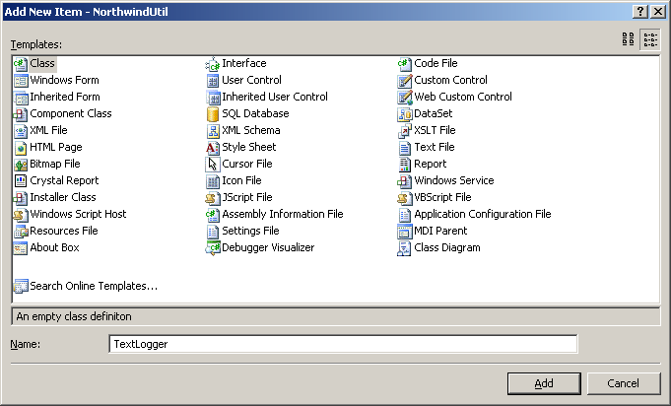
- Presione Add.
- Edite el contenido de la clase TextLogger implementando el mismo método que tenía la clase Logger anteriormente que escribe una linea de log en un archivo de texto plano. El texto debe quedar de la siguiente manera:
public class TextLogger : Logger
{
public override void Log(string path, string msg)
{
StreamWriter writer = new StreamWriter(path, true);
writer.WriteLine(string.Format("{0}: {1}", DateTime.Now, msg));
writer.Close();
}
}

- Agregue la siguiente clausula using en la parte superior del archivo:
using System.IO;

Extendiendo la clase Logger con XmlLogger
- En la ventana Solution Explorer haga click derecho sobre el título del proyecto NorthwindUtil y elija Add -> Class...
  - Name: XmlLogger
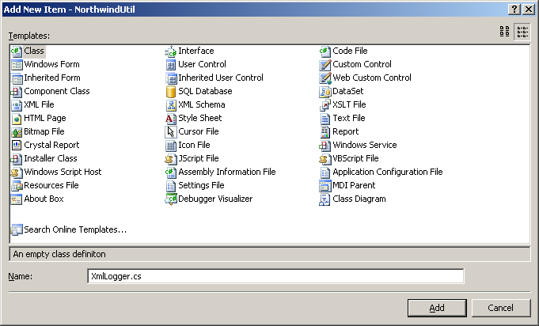
- Presione Add.
- Edite el contenido de la clase XmlLogger implementando un método Log que agrega a un archivo xml un tag de log con el atributo de la hora y fecha y con el texto recibido por el método como parámetro. El texto debe quedar de la siguiente manera:
public class XmlLogger : Logger
{
public override void Log(string path, string msg)
{
XmlDocument doc = new XmlDocument();
doc.Load(path);
XmlNode logEntry = doc.CreateElement("log");
XmlText logEntryText = doc.CreateTextNode(msg);
XmlAttribute att = doc.CreateAttribute("dateTime");
att.Value = DateTime.Now.ToString();
logEntry.Attributes.Prepend(att);

logEntry.AppendChild(logEntryText);
doc.DocumentElement.AppendChild(logEntry);
doc.Save(path);
}
}

- Agregue la siguiente clausula using en la parte superior del archivo:
using System.Xml;

Ejercicio: Modificando el Programa de Consola.
Al final de este ejercicio usted podrá:
- Utilizar la clase TextLogger y XmlLogger definidas en el proyecto Dalc.

Modificando la clase Program
- Edite el contenido de la clase Program del proyecto NorthwindConsole dejándo una llamada al método Log de TextLogger y otra al método Log de XmlLogger. De esta manera el programa escribirá una entrada de log en un archivo de texto y otra en un archivo xml. El texto debe quedar de la siguiente manera:
class Program
{
static void Main(string[] args)
{
NorthwindUtil.TextLogger textLogger = new NorthwindUtil.TextLogger();
textLogger.Log("C:\\labs\\Lab 03\\Northwind.log", "mensaje de prueba en texto");

NorthwindUtil.XmlLogger xmlLogger = new NorthwindUtil.XmlLogger();
xmlLogger.Log("C:\\labs\\Lab 03\\Northwind.xml", "mensaje de prueba en xml");
}
}

- Cree en el directorio C:\\labs\\Lab 03 un archivo Northwind.xml desde el NotePad.
Abralo con VS.NET y Agregue:
<logs>
Debe quedar de la siguiente forma
< logs > </ logs >

Ejecutándo el Programa Consola.
- Presione Ctrl+F5 para ejecutar el Programa Consola.
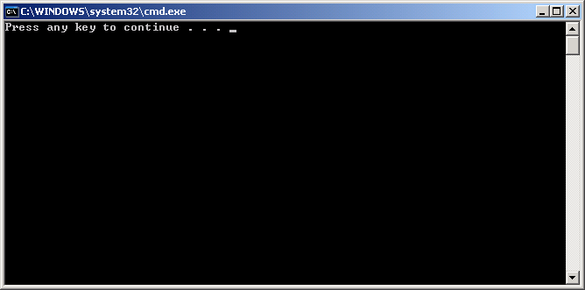
- Presione cualquier tecla para terminar la ejecución del programa.
- Verifique que luego haberse ejecutado el programa, los archivos C:\\Labs\Lab 03\Northwind.log y C:\\Labs\Lab 03\Northwind.xml fueron alterados:
